РОССИЙСКАЯ ФЕДЕРАЦИЯ,
ОБЩЕСТВО С ОГРАНИЧЕННОЙ ОТВЕТСТВЕННОСТЬЮ
«АкКо Лаб»

ПАСПОРТ

на материал – серебряные наночернила

Свойства серебрянных наночернил:

содержание серебра - 15-20 весовых %;
состав – 100% Ag
вязкость – 10-17 сП;
поверхностное натяжение – 30 – 43 мН/м;
цвет - темно-коричневый
а
б
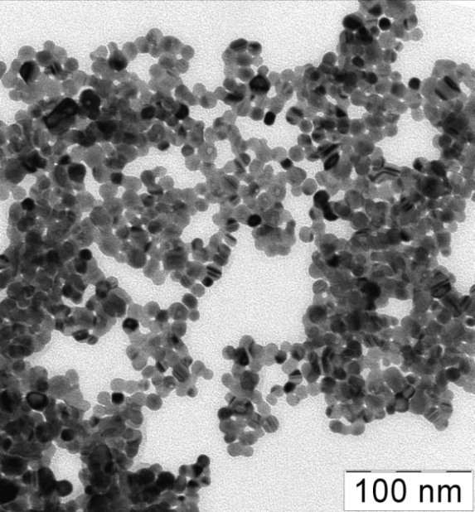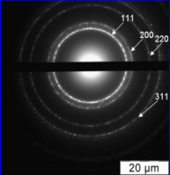

ПЭМ- изображение (а) и электронная дифракция наночастиц серебра (б).

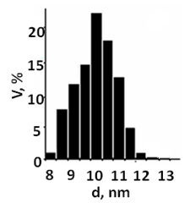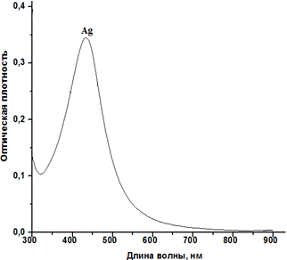
Гистограмма распределения
Ag-наночастиц по размерам Спектр поглощения серебряных наночастиц

Согласно результатам просвечивающей электронной микроскопии (ПЭМ), серебряные наночастицы имеют сферическую форму и узкое распределение частиц по размерам 10±2 нм.

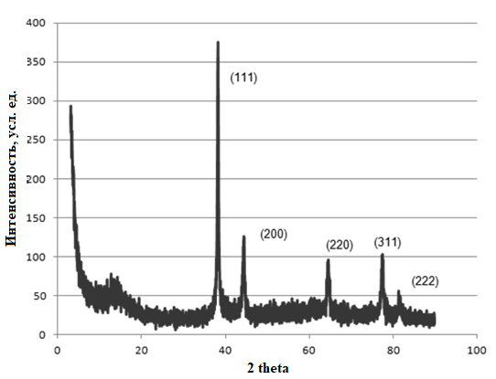

Рентгенофазовый анализ Ag-наночастиц, выделенных из наночернил и высушенных при t=100 ^{о}С в течение 30 мин.

На дифрактограмме РФА присутствуют рефлексы, соответствующие фазе серебра [96-901-62, 100% Ag]

Зависимость удельного сопротивления Ag-наночастиц от температуры термообработки.

Значения удельного поверхностного сопротивления для элементов (размер 10×10 мм, толшина 3-5 слоев), напечатанных на оборудовании Dimatix, получали с использованием метода четырехзондового измерения.

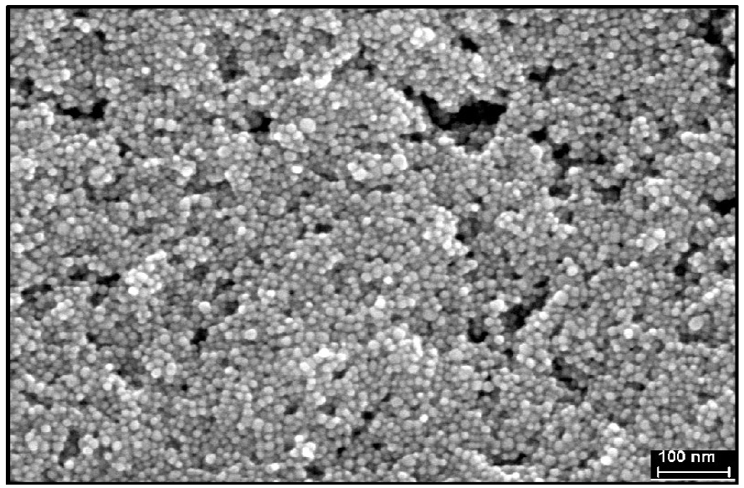
а
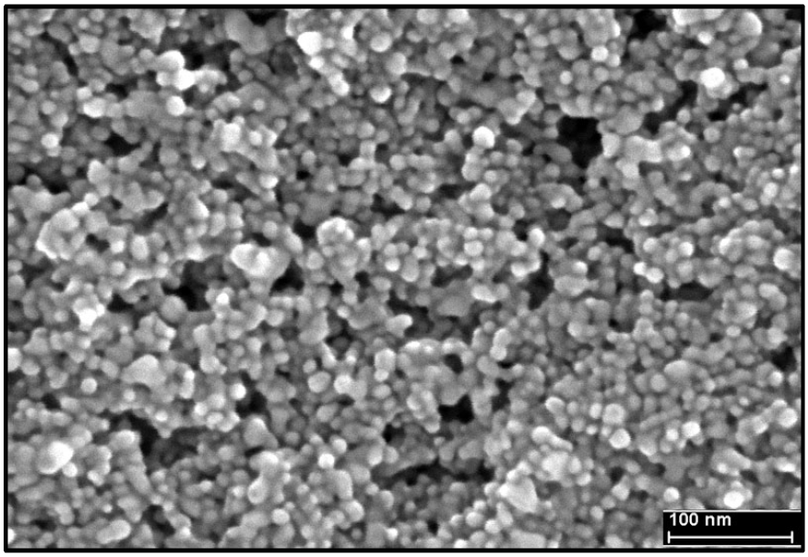
б
в

Микрофотографии (сканирующая электронная микроскопия) Ag-наночастиц: а – без термообработки; б – термообработка при 90°С; в – термообработка при 150°С.

Рекомендации по эксплуатации.
Для предотвращения седиментации наночастиц необходимо проводить один раз в неделю ультразвуковую (УЗ) обработку наночернил в ледяной ванне в течение 10-15 мин.
Перед заправкой в картридж рекомендуется провести фильтрацию наночернил, используя шприцевой фильт (hydrophilic PTFE 0,45 мкм). Между УЗ-обработкой и фильтрацией серебрянные наночернила необходимо выдержать сутки в холодильнике.

Условия хранения.
Серебрянные наночернила следует хранить при температуре 3-5 ºС. Срок годности наночернил составляет 3 мес.

